
T2 L2: Draken mot hajarna!
(Termin 2 Lektion 2)

I den här lektionen ska vi skapa en drake som kan flyga runt! Man kommer kunna styra den med piltangenterna. Det ska finnas hajar som hoppar och försöker äta upp draken! Vi kommer även sätta in kod i funktioner och berätta vad det är för någonting.

Koncept i fokus: ”X-värde”, ”Y-värde”, ”Funktioner”, kopiera kod och eget problemlösande.

Delmoment 1: Sätta upp scen och drake
Vi börjar med att skapa en scen och en drake som svävar.

1. Skapa ett nytt Scratch-projekt och radera katten.

2. Lägg till bakgrunden Andra/xy-grid.

3. Lägg till spriten Fantasy/Dragon från biblioteket och byt namn på den till Drake. Kan du dra den precis till mitten?
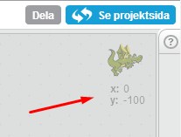
4. Om du vill se exakt vart draken är, så kan
du se det på två ställen. Du kan klicka på
bredvid drakens sprite. Man kan också kolla
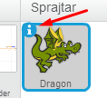
uppe till höger när du ser drakens skript.

5. Skapa ett skript för ”Drake” som:
* Startar när spelet startar
* Går till X-värdet: där draken är och Y-värdet: där draken är.

6. Vi vill att draken ska hamna precis i mitten. Det är Y-värdet som bestämmer hur högt upp spriten ska vara. Pröva att sänka Y-värdet i skriptet för draken till -100 (minus hundra). Hamnade draken precis i mitten? Vilket värde på Y ska draken få för att den ska hamna i mitten?

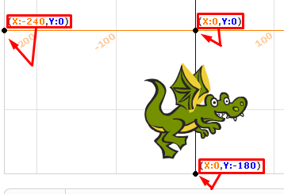
Om du kollar på bakgrunden så kan du se att det finns 5 svarta punkter utsatta. Precis bredvid punkterna
så ser man vilket
X-värde och vilket Y-värde som just den punkten har.

På den här bilden kan du se 3 punkter. Vi kan läsa X-värdet och Y-värdet för punkten ovanför draken och skriva in i drakens skript. Då borde den draken hamna i mitten.

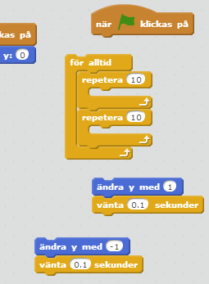

7. Nu ska vi göra ett nytt script så att
draken svävar genom att fara upp 10 steg
och sen ner 10 steg.

Far draken upp sen ner så att det ser
ut som att den svävar?

8. Nu har vi fått draken att sväva!
Kolla uppe till höger hur drakens
Y-Värde förändras när den åker upp
och ner!

Delmoment 2: Styra draken med piltangenterna
Vi vill styra draken med piltangenterna. Så nu ska vi bygga på drakens skripts! När vi trycker på upp-pilen, åker draken uppåt. Draken åker ner när vi trycket på ner-pilen och liknande för vänster och höger.

9. Skapa ett skript i draken som:
* Startar när spelet startar
* För alltid:
* Om tangent ”uppåtpil” är nedtryckt då
peka uppåt
gå 10 steg
* Om tangent ”nedåtpil” är nedtryckt då
peka nedåt
gå 10 steg
* Om tangent ”högerpil” är nedtryckt då
peka år höger
gå 10 steg
* Om tangent ”vänsterpil” är nedtryckt då
peka år vänster
gå 10 steg

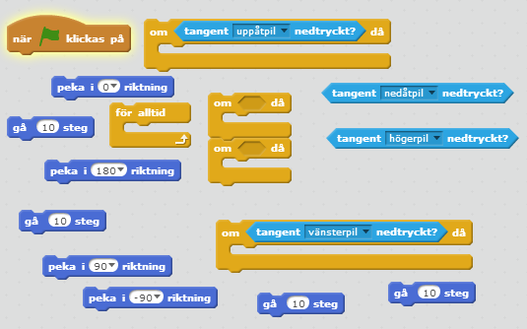
Du kan använda dessa block

Kan man
styra
draken
med
piltangenterna nu?

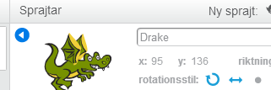
Om du vill att drakens klädsel bara ska vända sig åt höger och vänster även om draken åker uppåt och neråt så kan sätta rotationsstil till vänster-höger.
Välj det du tycker ser bäst ut!

Delmoment 3: Hajar!
Nu vill vi skapa några hajar som ska försöka äta upp draken! Vi ska göra en haj som klonar sig själv. Varje klon åker rakt mot drakens position.

10. Börja med att lägga till spriten Djur/Shark och namnge den till Haj.
11. Skapa ett script för hajen som:
* Startar när spelet startar
* Gömmer hajen
* För alltid:
Vänta 1 sekunder
Gå till x: 0 och y: -180
Skapa klon av mig själv

12. Hajen är gömd och när klonerna skapas så måste dem visas. Sen ska dem hoppa direkt mot draken! Om draken flyttar på sig så ska hajarna missa draken och krocka i taket, sen ska dem falla ner igen och försvinna. Så skapa ett skript i hajen som:
* Startar när den startar som klon
* Pekar mot draken
* Visar sig själv
* Repetera tills den far upp i taket
Gå 10 steg
* Sedan ska den peka neråt
* Repetera tills den far ner i marken
Gå 10 steg
* Sen radera klonen

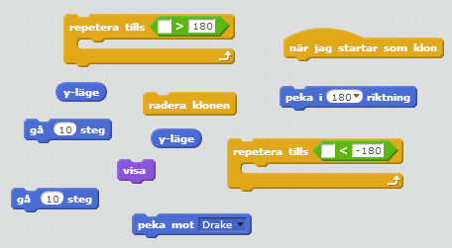
Du får använda vilka block du vill och koda hur du vill. Jag använde dom här blocken:

Hoppar hajarna
mot draken?

13. Nu har vi använt bakgrunden ”xy-grid” för att förstå lite hur vi ska koda, så nu kan vi byta till en roligare bakgrund. Jag valde Utomhus/city with water för då ser det ut som att hajarna hoppar upp ur vattnet!

14. Hajarna är väldigt hungriga och vill äta upp draken. Hur ska vi göra så att när hajarna rör vid draken så blir draken uppäten?

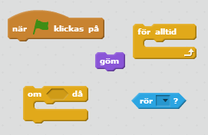
15. Du får koda som du vill. Jag skapade ett skript i draken som gjorde att draken gömdes när den nuddade en haj. Jag använde dom här blocken:

Du får använda vilka du vill.

Glöm inte att lägga till ett
”visa”-block på något passande
ställe, så att draken syns när
man startar spelet igen!

16. I skriptet som du just gjorde för att gömma draken så kan du också lägga till ljudet Djur/chomp , då låter det som att draken blir uppäten!

17. Om du klickar på hajen och kollar på dennes klädslar, så ser du att den har flera stycken. Kan du skapa ett skript i hajen så att den har en öppen mun när den hoppar mot draken och stänger munnen när den rör vid draken?

Pröva!

Delmoment 4: Spelet slutar!
När man blir uppäten så kanske det tar en stund att flytta händerna från piltangenterna till musen för att klicka på det gröna flaggan igen. Vi ska göra så att det blir smidigare att starta om när man har dött. Vi ska lägga till att man kan klicka på mellanslag för att börja om.

Vi börjar med att skicka ett meddelande när draken dör.

18. Ändra i drakens skript så att den skickar ut meddelandet spelet slut när den dör. Lägg också till stoppa andra skript i sprite så att man inte kan styra draken efter att den blivit uppäten!

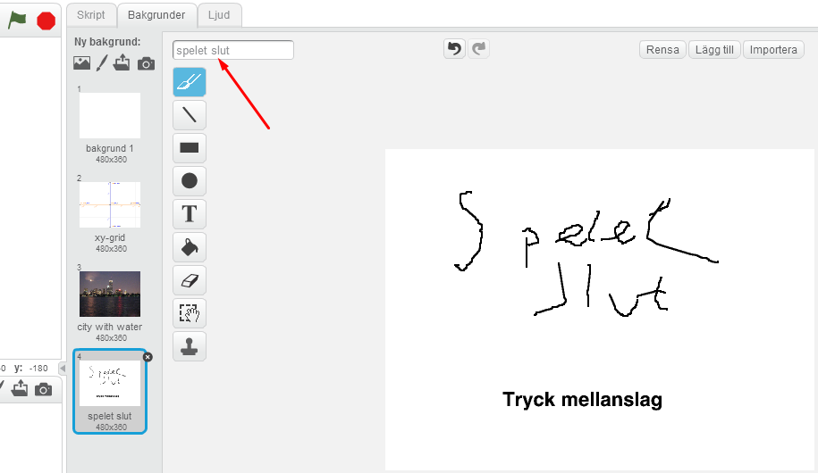
19. Gå in på scenen och klicka på fliken bakgrunder. Klicka på penseln där för att rita en ytterligare bakgrund. Rita en skärm som ska visas när spelet är slut. Skriv också att man kan klicka på mellanslag för att börja om, för det ska vi lägga till snart. Jag ritade såhär:

Ge bakgrunden namnet spelet slut (Kolla på bilden efter den röda pilen så ser du vart man kan namnge bakgrunder och klädslar)

Om man vill skriva text så kan man antingen skriva för hand med penseln eller så kan man trycka på T

20. Nu vill vi att bakgrunden ska synas när draken blir uppäten och vi vill skicka ett meddelande till dem andra spritsen så att dem startar om igen. Skapa ett skript i scenen som:
* Startar när scenen tar emot meddelandet spelet slut
* Byter bakgrund till spelet slut
* Vänta tills tangent mellanslag nedtryckt
byt bakgrund till city with water
skicka meddelandet nytt spel

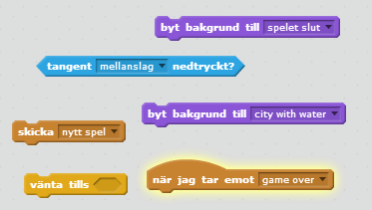
Du får använda vilka block du vill, jag använde dem här blocken.

21. Vi vill också att första
gången som nån spelar spelet
så ska bakgrunden vara
city with water. Så skapa
ett till skript i scenen som startar när spelet startar och då byter bakgrunden till city with water.

Vi vill att hajarna ska försvinna när spelet slutar så vi gör ett skript i hajen för det. Det är ofta bra att ta bort saker som man inte behöver. Vi hade kunnat välja att gömma hajarna när dom tar emot meddelandet spelet slut. Men vi väljer att radera hajarna, annars så måste datorn komma ihåg hajarna även fast vi inte använder dem!

22. Skapa ett skript i hajen som:
* Startar när hajen tar emot meddelandet ”spelet slut”
* Stoppa andra skript i sprite
* Raderar klonen

Nu när vi har tagit bort hajarna och draken när spelet slutar, så vill vill att dem ska starta sina skript igen när spelet börjar om.

Vi börjar med hajen.

23. Skapa ett skript i hajen som:
* Startar när den tar emot meddelandet ”nytt spel”
* Kör samma skript som när spelet startar
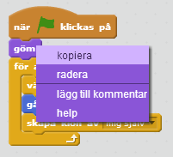
Det här kan du göra genom att kopiera kod! Då slipper vi skriva koden igen!

Om du högerklickar med musen på det översta blocket så får du en liten meny. I den kan du välja ”kopiera”.

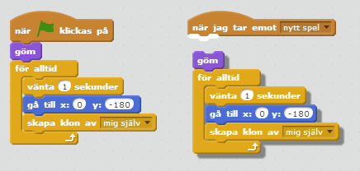
Du får då en kopia av koden och kan sätta den på ett annat ställe. Ändra kopian så att den startar när hajen tar emot meddelandet ”nytt spel”.

Delmoment 5: Funktioner!
Du kanske tidigare stött på funktioner i matematik eller på andra ställen. När man kodar funktioner så fungerar dom på lite annorlunda sätt. Man kan använda funktioner när man kodar till att spara tid och göra så att ens kod är lättare att läsa. I detta delmoment ska vi pröva att göra en funktion i draken. Vi kommer att kunna göra våran kod lättare att förstå och därmed lättare att hitta och lösa buggar som kan uppstå.

24. Vi börjar med att gå in i draken och hitta alla skript som startar när man trycker på flaggan. Jag har 4 stycken!
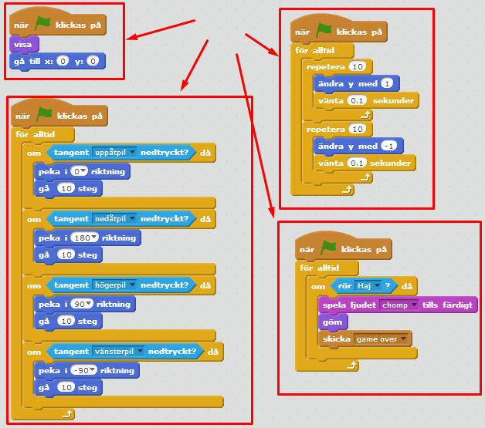
Om du har färre så kan det gå snabbare att läsa din kod!

Men det kan vara så att det är svårare att förstå koden också!

Vad tror du? När är det lätt att förstå kod och när är det svårt? Kan man koda kod så att det är lätt att förstå?

Hur många skript har du som börjar när spelet börjar?

25. Kopiera dem en i taget och koppla dem på ett block som startar när den tar emot meddelandet ”nytt spel”. Precis som vi gjorde för hajen.


Om du får ont om plats så kan du zooma ut genom att klicka på förstoringsglasen nere till höger. Du kan också scrolla genom att dra i den tjocka mörkgrå pinnen nere vid förstoringsglasen.

Blev det mycket kod?

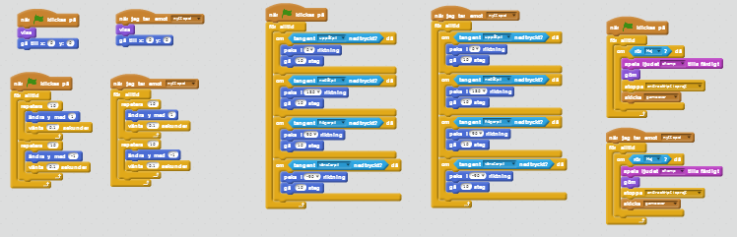
När jag zoomar ut så har jag jättemycket kod! Det är så smått att jag inte kan läsa texten!

Nu ska vi dela upp koden i funktioner. Vi går tillbaka till hajen där det är lite enklare.

26. Klicka på hajen och zooma in med förstoringsglaset så att du kan se koden och läsa den.

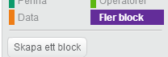
27. Klicka på Fler block och sen på Skapa ett block för att skapa en funktion.
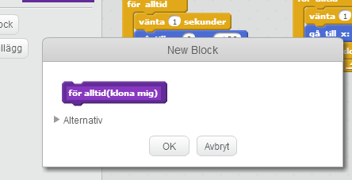
Namnge
funktions-blocket till

för alltid(klona mig).

För det är precis vad blocket ska få göra!

Nu fick du två nya saker: Ett nytt lila block som heter ”för alltid(klona mig)” och du fick ett stort lila block i hajen som används för att berätta vad funktionen gör. Om du drar bort det stora blocket så att det tas bort, då kommer även för alltid(klona mig) att försvinna. Då får du göra om blocket igen!

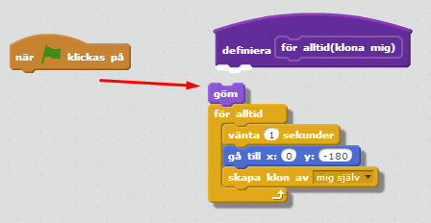
28. Flytta koden som startar när spelet startas så att den är under Definitionen av av våran funktion istället.

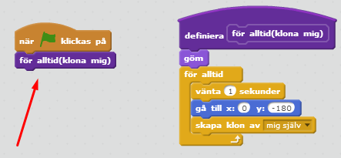
29. Lägg sen vårat nya funktions-block så att våran funktion körs när spelet startar.

Nu kommer våran
funktion att köras
när spelet startar!

Precis som ett
vanligt block!

När spelet startar så kommer våran funktion att köras och då kommer datorn att gå in i våran för alltid-loop och börja klona hajar!

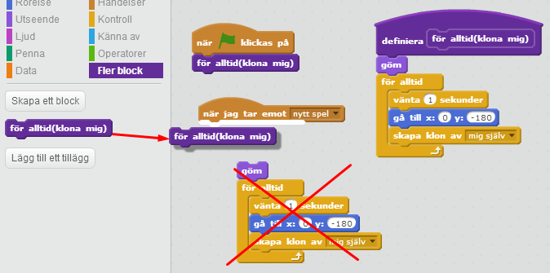
30. Kolla nu på hajens andra skript som startar när hajen tar emot meddelandet ”nytt spel”. Pröva att byta ut all den koden mot för alltid(klona mig) som vi just skapade!

Nu kommer
exakt
samma kod
köras både
när spelet
startar och
när man
startar om
spelet med
mellanslag! Fiffigt va?

Nu ska vi gå till draken och se om vi kan göra samma sak!

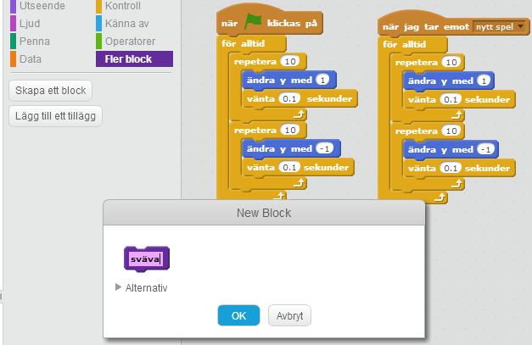
31. Gör ett nytt block för varje funktion som du vill göra. Namnge funktions-blocket till något så att man förstår ungefär vad funktionen ska göra för något.

Min kod som
gör så att
draken svävar
ska jag göra
till en funktion
som jag ska
kalla ”sväva”

32. Kopiera koden som ska vara i funktionen och klistra in den under funktionens definition.
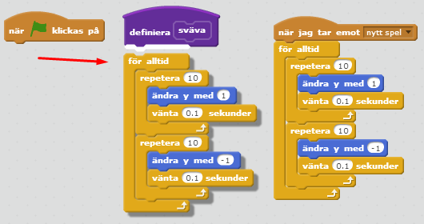
I mitt exempel så flyttar jag min sväva-kod
till definitionen av min sväva-funktion

33. Byt ut
koden så att
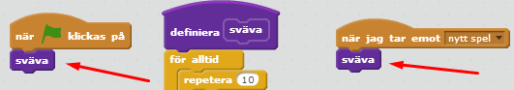
funktionen används och vi har mindre kod att läsa!

Fick du mycket mindre kod nu?
Kanske du kan flytta om koden så att den blir lättare att förstå?

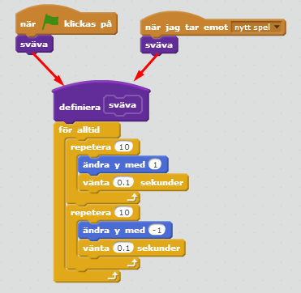
På bilden här så ser du igen hur samma kod kan köras fast av olika Händelse-block.

(Pilarna är bara för att visa. Dem finns inte med i scratch.)

Nu är vi klara med
funktioner! Bra jobbat!

Är spelet för lätt? Är spelet för svårt?
34. Går det att göra så att spelet blir svårare hela tiden?! Hur då?

35. Sätt spelet i fullskärm och visa det för en vuxen!
Berätta hur man kopierar kod!
Berätta vilka funktioner du har gjort!

Spelet ska heta T2 L2 så att det är lätt att hitta!
Spara!
(T2L2 är en förkortning av Termin 2 Lektion 2)
När man kodar så är det vanligt att ha förkortningar så att man inte behöver skriva så mycket. Ibland kan det skapa förvirring, så det gäller att veta vad som betyder vad!
Nu är du klar med hela lektion T2 L2 ! Nu kan du börja på lektion 3 (T2 L3) !

